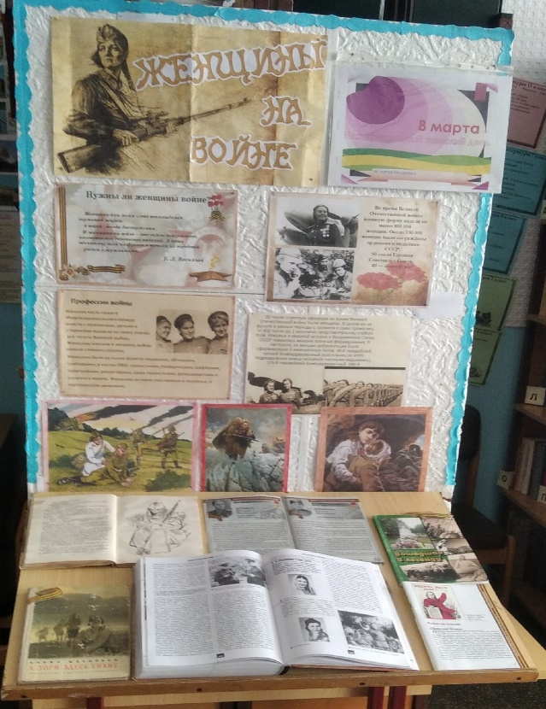
Выставка «Женщины на войне» посвященная международному женскому дню.
Главному весеннему празднику 8 Марта уже более ста лет. И в этом, несомненно, есть заслуга тех, кто смог не растерять нежность этого дня в жестокое время - во время войны. Вспоминая свои былые годы и сравнивая их с теперешней жизнью, ветераны подмечают: "Раньше народ был веселее. Умели мы веселиться». Сегодня за выбором парфюма можно провести не один час, да и от цветов ломятся прилавки. Но ветераны, улыбаясь, говорят, что они все равно отмечали этот праздник веселее нас, "уж точно душевнее". И именно поэтому, вероятно, смогли сохранить его нежность в тяжелые времена и донести ее до нас.
В школьной библиотеке к международному женскому дню оформлена выставка «Женщины на войне». Прошло 75 лет с той весны, когда советский народ, все прогрессивное человечество отпраздновали победу над фашизмом. Большим испытанием явилась война для женщин нашей страны, которые не только перенесли горечь утраты родных и близких, претерпели не только величайшие лишения и трудности военного времени, но и прошли сквозь все тяготы и невзгоды фронтовой жизни. А женщины, работавшие в тылу страны, вынесли на своих плечах основную тяжесть труда на производстве и в сельском хозяйстве. Великая и благородная цель: отстоять социалистические завоевания, защитить мирный труд, свободу и независимость Страны Советов - двигала всеми помыслами и свершениями советских женщин, помогла им преодолеть все трудности и невзгоды, навязанные войной.

